Информация о месте реализации проектов-победителей конкурса «Твой проект», реализуемых на территории Яковлевского муниципального района в 2023 году
Проект-победитель «Детская площадка»
Место реализации: село Яковлевка (поселок ММС, улица Центральная, прилегающая территория к многоквартирным жилым домам)

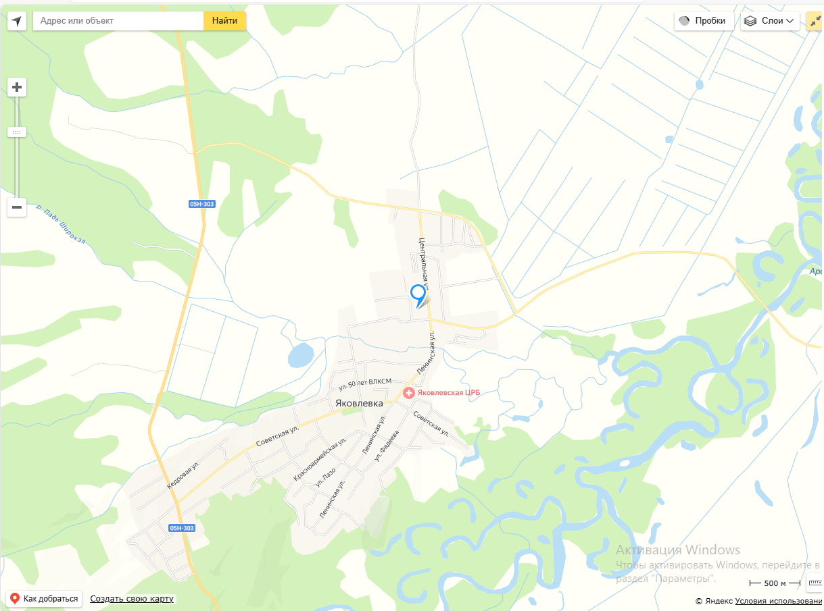

Проект-победитель «Пешеходные дорожки по улице Советская»
Место реализации: село Яковлевка (улица Советская по обе стороны: четная сторона – от церкви и до пересечения со въездом к многоквартирному дому № 72 по улице Советской, нечетная сторона – от пешеходного перехода на улице Ленинская (напротив строительного магазина «Алькор») и до автобусной остановки «Школа»

